**组成原理实验课程第 一 次实报告**

|  |  |  |  |  |  |
| --- | --- | --- | --- | --- | --- |
| 实验名称 | 数据运算：定点加法 | | | 班级 | 张金老师班 |
| 学生姓名 | 蒋薇 | 学号 | 2110957 | 指导老师 | 董前琨 |
| 实验地点 | 实验楼A308 | | 实验时间 | 2021.3. | |

1. **实验目的**

1). 熟悉 LS-CPU-EXB-002 实验箱和软件平台。

2). 掌握利用该实验箱各项功能开发组成原理和体系结构实验的方法。

3). 理解并掌握加法器的原理和设计。

4). 熟悉并运用 verilog 语言进行电路设计。

5). 为后续设计 cpu 的实验打下基础。

1. **实验内容说明**

针对组成原理第一次的加法器实验，要求：

1)、设计两个模块，16位加法器和32位加法器，其中32位加法器通过调用16位加法器实现。

2)、针对32位加法器进行仿真验证

3)、针对32位加法器进行上实验箱验证

1. **实验原理图**

（画图并简要说明）

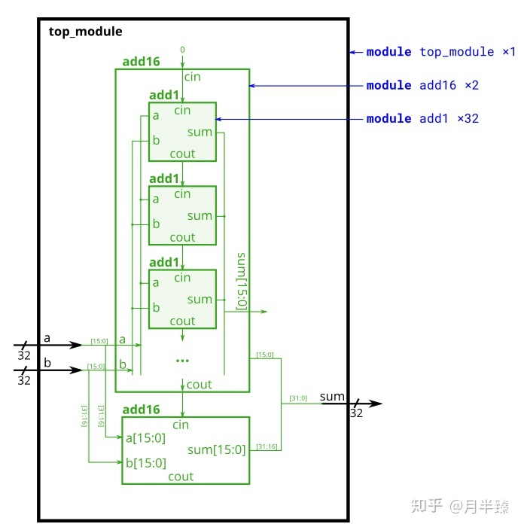

从图中我们可以知道，外围模块adder32调用了adder16模块，

输入有a[31:0],b[32:0],cin，输出有sum[31:0],cout。

**实验步骤**

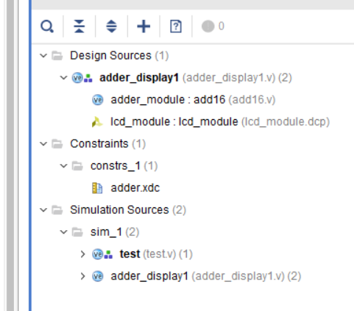

要将两个16位加法器级联成一个32位加法器，需要将它们的进位输出连接起来。具体来说，将第一个加法器的进位输出连接到第二个加法器的进位输入，

Adder32文件修改有：

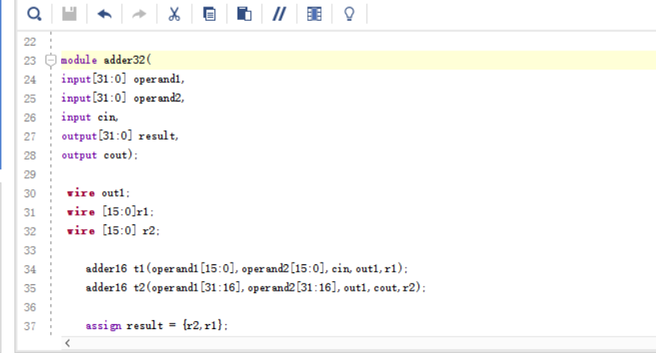其中调用了两次16位加法器，

仿真测试为方便展示，修改为

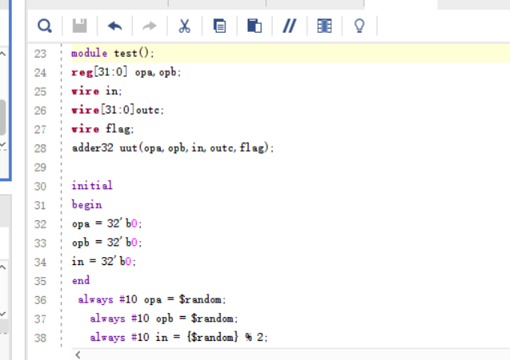

保存并编译代码。选择“Run Synthesis”任务，运行综合。选打开实现设计选择“Generate Bitstream”任务，生成比特流文件。

完成后，将比特流文件下载到目标设备中，完成16位加法器级联成32位加法器。

1. **实验结果分析**

仿真波形如下：

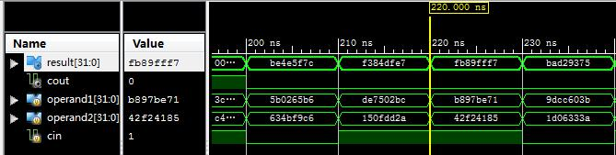

测试两次输入输出（转换为十六进制），三个输入两个输出，

输入opa = 634bf9c6，opb= 5b0265b6,cin=0时输出outc=f384dfe7,flag = 0

输入opa = 42f24185,b = b897be71,cin = 1时输出outc=fb89fff7,flag = 0

试验箱运行如图：

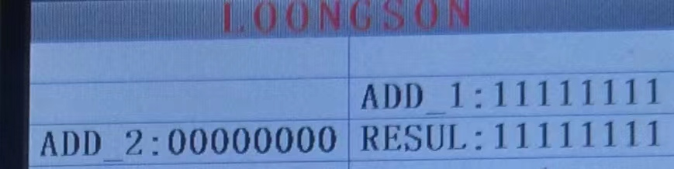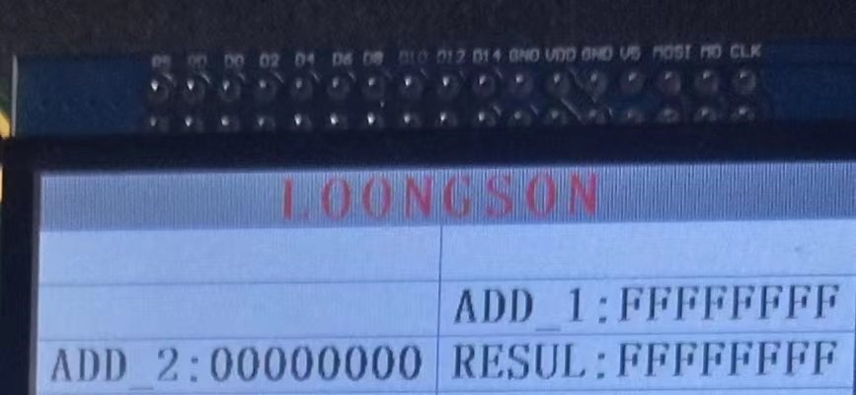

根据运算结果来看，可证明此正确性。

修改为led展示从第四格开始，如图：

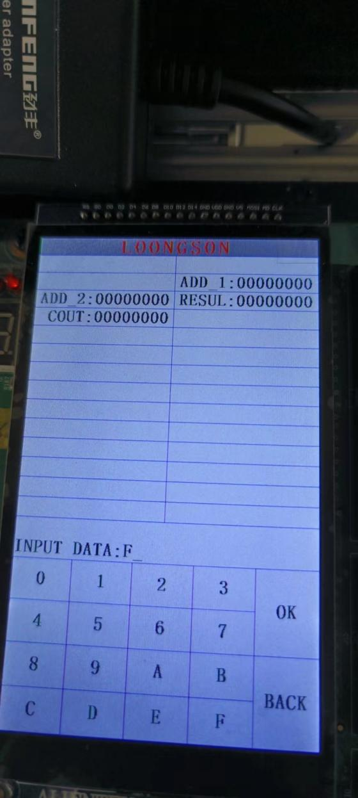

修改有：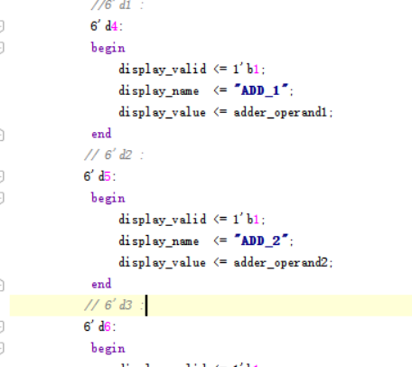将1、2、3修改为4、5、6

（仿真结果截图或者实验箱运行结果拍照，注意需要对实验结果进行分析，输入是什么，输出是什么，结果是什么，是否验证了正确性）

1. **总结感想**

调用函数，两个模块，两次调用16位加法完成32位加法运算；

简单明了仿真转换进制，更好观察结果；

上板实验的具体步骤，.xdc文件，熟悉了lcd液晶屏上的引脚编号，led 灯和拨码开关的引脚连接，以及 LCD 触摸屏引脚的连接。

本次试验led灯有进位时会灭，无进位亮。

（说说本次实验的总结感想）

注意： 1、班级用任课老师姓名表示，分别是李涛老师、张金老师。

1. 实验报告提交的文件名为“学号_姓名_组成原理第一次实验.pdf”，注意要导出成pdf文件。